TUGAS SARJANA
BIDANG KONVERSI ENERGI

STUDI PERFORMANSI MESIN PENGKNDISIAN UDARA HIBRIDA MENGUNAKAN KOLEKTOR SURYA VAKUM

Diajukan Untuk Memenuhi Persyaratan Menyelesaikan
Program Strata Satu (S1) Pada Jurusan Teknik Mesin
Fakultas Teknologi Industri
Universitas Bung Hatta

Oleh :
Reynaldo Putra
1110017211032

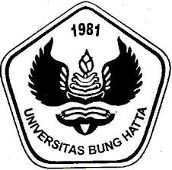

JURUSAN TEKNIK MESIN
FAKULTAS TEKNOLOGI INDUSTRI
UNIVERSITAS BUNG HATTA
PADANG
2015

